
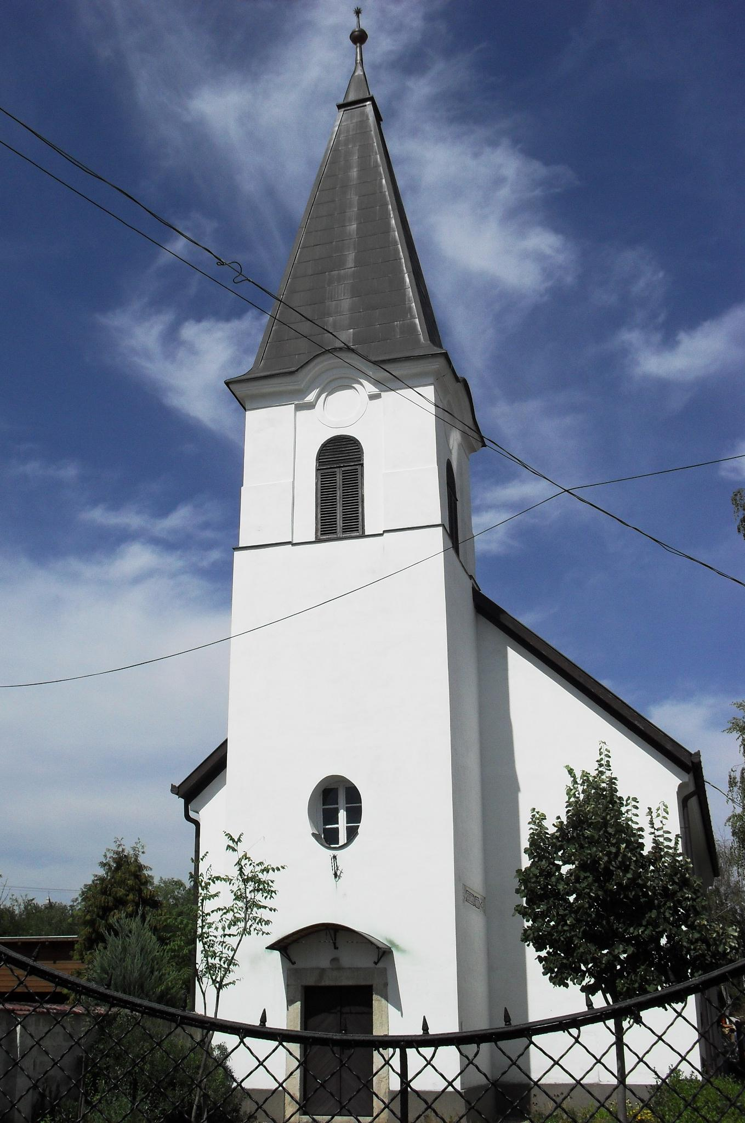
ÚTRAVALÓ
Gyúrói Református Egyházközség
II. évf. 31. szám 2013. július 14.
____________________________________________________________________________________

Mindennapi?

Alapige: Jézus azt mondta nekik: „Én vagyok az élet kenyere: aki énhozzám jön, nem éhezik meg, és aki énbennem hisz, nem szomjazik meg soha.” Jn 6,35 Olvasmány: János ev. 15,1-8

Káténkban tovább haladva, az úrvacsorával kapcsolatos kérdéseket kezdjük olvasni ezen a vasárnapon. Itt is azt látjuk, hogy egy mindennapinak mondható esemény, egy vacsora, sákramentummá válik, sajátosan mély tartalommal telik meg Jézus tanítása nyomán: az ő halálának, értünk hozott váltságának jeleként. E témához érkezve néhány alapvető dologra figyeljünk, amely az Úrvacsora lényegét közelebb hozhatja számunkra.
Elsőként lássuk azt, hogy az úrvacsora közösséget teremt Jézussal. Több ízben olvasunk arról, hogy Jézus a tanítványaival – és másokkal is –együtt étkezik. Azt tapasztalhatjuk, hogy ezekben mindig történik valami különleges, hangoznak el olyan mondatok, melyek meghatározói a tanítványok életének. Ahogy közös étkezéseink is, a családi beszélgetések és fontos dolgok színterei. Jézus, amikor velünk étkezik, közösséget teremt. Egy asztalnál ülünk vele és a többi tanítvánnyal. Így az úrvacsora a vele és az egyházzal való közösségünknek megélése, megerősítése. Bár az úrvacsora mai formája elsőre talán nem ezt a családias közösséget juttatja eszünkbe – mert helyesen a lényegre, Jézusra figyel inkább – mégis lelkünket erősítse ennek üzenete: közösségben vagyunk Jézussal és egymással.
Ennél még mélyebbre visz az Ige, így másodszor láthatjuk, Jézus – lelki értelemben – az a táplálék, mely igazán képes betölteni minket. Amikor Jézus önmagát a kenyérrel, illetve enni- és innivalóval azonosítja, az étkezés másik alapvető oldalát használja üzenete megfogalmazásában: a táplálkozást. Ez is mennyire alapvető és szükségszerűen mindennapos: enni és inni kell, hogy megmaradjunk, hát igyekszünk ezeket magunkhoz venni. Ennyire egyszerű?
Szükségünk van Jézusra, a benne közénk jött isteni kegyelemre, hogy életünk legyen, ezért élünk vele. Egy gyermekhét, egy úrvacsora, egy istentisztelet mind alkalmak, amikor vele töltekezhetünk, de meddig tart ennek ereje bennünk? Hogy hitünk egészséges legyen, lelkünk táplálására folyamatosan szükség van. Mindennapi kenyerünk mellé a lelki kenyeret is magunkhoz kell venni. Ő az élet kenyere, aki örök életre táplál bennünket: legyen velünk minden nap! Ámen.

Hirdetések

1. Gyermekhét
Isten iránti hálaadással számolhatunk be arról, hogy hétfőtől péntekig az iskola épületében megtartottuk, immár harmadik ízben, a nyári gyermekhetet. A harminc jelentkezőből mindenki részt vett 4 évestől egészen a 14 évesig.
A hét folyamán 25 segítő fordult meg közöttünk, akik a programok lebonyolításában, csoportvezetésben, illetve a gyermekek felügyeletében segítettek. Közöttünk volt két napon Farkas Balázs István, váli lelkipásztor is.
A délelőttöket sporttal, játékos vetélkedőkkel, majd a történet megismerésével és három korcsoportban annak feldolgozásával töltöttük. A délutánokat kézműves foglalkozásokkal, egy kisebb kirándulással és a pénteki bemutatóra való készüléssel töltöttük.
Köszönet a felnőtt és ifjú segítségeinknek az egész heti kitartó munkáért és helytállásért. Köszönet az étkeztetésben és takarításban feladatot vállalóknak. Köszönet minden adományért – akár pénzben, akár természetben érkezett.
A gyermekek énekekkel is bizonyságot tesznek a hétről.

2. Házasságkötés megáldása
Isten áldását kérik házasságukra július 27-én, Linczenbold Maximilián és Szabó Rubinka Anna ifjú testvéreink. Isten áldja meg elhatározásukat!

3. A következő napokban a lelkipásztor és családja szabadságát tölti. A temetési ügyeletet Dombi Ferenc, baracskai lelkipásztor látja el (Baracska, Templom u. 27. tel.: 30/3757765). Vasárnap 10 órakor lesz istentisztelet: Ráckeresztúrról érkezik igeszolgálattal Victorné Erdős Eszter.
Minden egyéb kérdésben Apostagi Zoltán gondnok testvérünk elérhető lesz.

Az Úr Krisztus legyen őrizőnk és pásztorunk továbbra is!

